**Отчёт по лабораторной работе N3 Основы информационной безопасноти Соловьев Богдан НКАбд-04-23**

1

# Содержание

1. Цель работы
2. Порядок выполнения лабораторной работы
3. Выводы

2

# Цель работы

Получение практических навыков работы в консоли с расширенными

атрибутами файлов

.

3

# Порядок выполнения лабораторной работы

4

От имени пользователя guest пытаюсь определить расширенные атрибуты файла file1 и изменить права доступа, на что получаю отказ

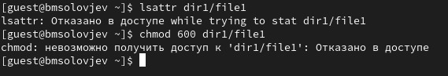

5

Теперь пробую установить расширенный атрибут от имени guest



6

Устанавливаю расширенные права от имени супер-пользователя (в итоге получается изменить изменить права, просто потерялся скриншот)

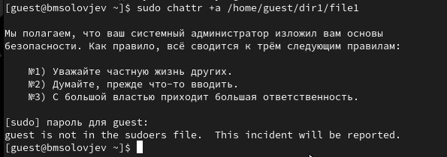

7

Пробую вписать в файл текст. После проверки оказывается, что дозапись была выполнена

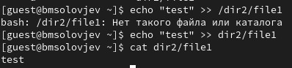

8

Проверяю права доступа

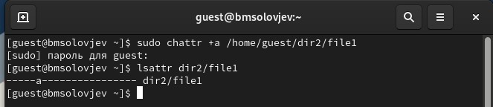

9

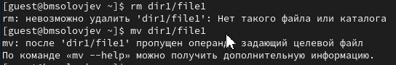Пробую удалить и переместить - отказано в доступе

10

Получаю отказ в попытке изменить права доступа, потом снимаю расширенные атрибуты

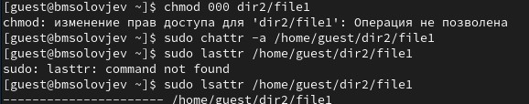

11

Пытаюсь снова дозаписать текст в файл, в этот раз получаю отказ



12

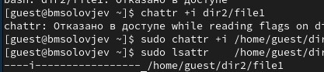Теперь добавляю расширенный атрибут i

13

Пытюсь произвести перемещение, чтение, удаление файла -

получаю отказы

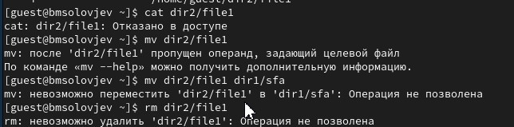

14

**n12**

Снимите с директории dir1 все атрибуты командой

chmod 000 dir1

и проверьте с её помощью правильность выполнения команды

ls -l - атрибуты изменились

15

# Выводы

Я получил практические навыки работы в консоли с расширенными атрибутами файлов

16